第二届全国技能大赛国赛精选项目
江苏省木工(国选)项目选拔赛

技
术
工
作
文
件

江苏省第二届职业技能大赛
组委会技术工作组

2023年4月
目 录
一、技术描述 3
（一）项目概要 3
（二）基本知识及能力要求 3
二、试题及评判标准 6
（一）试题 6
（二）比赛时间及试题具体内容 7
（三）评判标准 7
三、竞赛细则 11
（一）参赛选手 11
（二）裁判员 13
（三）赛场纪律 15
（四）监督与仲裁 16
（五）违规处理 18
四、竞赛场地、设施设备等安排 19
（一）赛场规格要求 19
（二）场地布局图 19
（三）基础设施清单 20
五、安全、健康要求 21
（一）选手安全防护要求 21
（二）赛事安全要求 21
（三）赛场防护用品 22

一、技术描述
（一）项目描述
木工行业领域较广。木制品从业人员能够识读图纸、绘制工作所需要的图纸、熟练地使用手工工具和机器设备制作各种形式的榫卯连接两个或以上的木制零部件、试装、高标准地完成组装并进行砂光，制成涵盖木家具、木门窗、木楼梯、木框架结构及其他适用于家居或工作场所的木制产品。在比赛中对选手的制作技能要求主要包括：榫卯制作、榫槽搭接等，不考虑雕刻；对选手的识图放样能力要求主要有对多角度榫接、圆弧部件等。另外，木工还必须掌握不同木材性能知识、安全熟练使用各种手工工具和电动工具的方法、多种组装固定方式和表面处理技巧等。
（二）基本知识及能力要求
在技能比赛中，知识和理解的评测将基于技能表现的评测。将不另设单独的知识和理解方面的测试。
评分方案和竞赛赛题将尽可能地按照标准说明中所描述的比例来分配分数。在这不会影响标准说明所分配的比重的条件下，允许有一些偏差。
表1-1 木工基本知识及能力要求表
相关要求 |  | 权重比例 (%)
1 | 工作组织和管理 | 10
基本知识 | —与工作流程相关的健康和安全法规、规章、责任和文件；  —安全使用电子设备或工具的原则；  —事故、急救和火灾紧急程序和汇报程序；  —必须使用个人保护设备（PPE）的场合；  —工具、机器和设备的使用、保护、维护和安全； | 10

—材料在储存期间的维护和安全；
—保持工作区域干净、整洁的重要性；
—将废料生成最小化，并管理、控制生产流程成本的方式；
—使用“绿色”材料和循环使用的可持续发展措施；
—木工关键流程通常所需的时间；
—和谐工作的原则和方法；
—工作操作中计划、精确度、检查和关注细节的重要性；
—个人在维护成功的业务中发挥的作用；
—管理自身持续职业发展的价值。
工作能力 | —遵守健康和安全标准、规则和规章；  —维持安全的工作环境；  —鉴别并使用合适的个人保护装备，包括安全鞋、护耳、护目和防尘装备；  —选择并安全使用、清洁、维护和储存所有手动和电动工具和设备；  —选择并安全使用、储存所有材料；  —规划工作区域将效率最大化，并维持工作区域整洁、干净；  —精确测量，避免浪费；  —批判性评价自己的作品。
2 | 阅读并解读图纸能力 | 10
基本知识 | —准备绘图和编写施工说明的相关规范，可以通过绘图板绘制工作图纸或运用计算公式计算出制作需要的相关尺寸信息；  —如何解读图纸、撰写施工说明及技术规范；  —关于精准度的相关公差。 | 10
工作能力 | —正确解读图纸做好常规施工前准备、制定工作图纸工艺和施工说明；  —根据图纸和施工说明选择正确的材料；  —根据需求，使用恰当的方法或技巧推断有用的信息；  —在规定的公差或无公差的情况下，按适用的标准制作产品。 | 10
3 | 放样与测量 | 10
基本知识 | —在放样和复核精度的过程中使用的计算方法和公式。  —绘制工作图纸的必要性；  —精确的工作图纸对高质量作品的意义； | 10
工作能力 | —应用合适的计算方法和公式复核精准度  —精确测量、制作出产品部件的尺寸大小、形状的精准 | 10

度。
—确保所有尺寸满足具体要求；
—对图纸提供说明，保障其高质量制作；
—发现并纠正缺失或错误的信息；
—确定制作产品所需材料的类型和数量。
4 | 制作榫接和结构的各个部件 | 25
基本知识 | —了解木料的材质性能；  —不同榫接类型，包括：榫眼-榫头、燕尾榫、饼干榫、搭接和穿条拼接；  —如何选择合适的手工或电动工具进行精准切割木料  —榫接要紧密，以形成良好的表面区域，方便涂胶；  —榫接不得太紧，组装时不得用力过度。  —正确榫接和比例的重要性。 | 25
工作能力 | —熟练地处理木料和人造材料；  —识别和加工指定的榫接  —用手工和机器制作榫接，例如传统榫头锯、拉锯、带锯、手持铣机和斜切锯；  —制作的榫卯无锯痕或凿印；  —精确制作榫接没有缝隙、配合良好；  —制作与图纸相符的榫卯，包括尺寸、形状等与图纸相符。 | 25
5 | 组装 | 35
基本知识 | —完美的榫接试装的必要性；  —不同类型的胶粘剂及其用途；  —一些木材与胶粘剂发生的反应及其不利影响；  —出错的成本；  —定位或者紧固零部件的使用方法。  —如何理解工作图纸，复核赛题的尺寸；  —正确使用测量工具。 | 35
工作能力 | —进行试装，检查榫接密实，确保无缝隙且符合工作图纸的要求，采取任何必要的补救措施；  —榫接内部打磨，选择并准备胶粘剂；  —准备垫片用以保护，例如木头、塑料，上胶应均匀并贴上垫片；  —确保无任何“扭曲”且应“方正”；  —必要、合适时使用填缝，确保榫接完整、饰面完好；  —会操作使用螺钉等五金件的紧固方法。  —通过测量对角线检测方正度； | 35

 | —制作工件时正确使用卷尺、折尺和其它测量工具。
6 | 表面处理 | 10
基本知识 | —如何用手工工具砂光；  —砂纸的类型，用于木头。 | 10
工作能力 | —根据图纸具体要求完成产品；  —确定客户、其他行业要求的质量标准，用于进一步处理，例如绘图、及砂光；  —使用机器和手工打磨，让表面、弧线、造型和边角光滑；  —检查表面的质量，例如不得有胶粘剂、任何缺陷或缺口。 | 10
合计 |  | 100

二、试题及评判标准
（一）试题
竞赛命题主要从以下要素进行：标记、画线、测量、放样、开槽、制榫、组装及表面砂光。
竞赛试题必须包括3种以上榫接，如贯通榫，双榫、燕尾榫、榫槽搭接等。可以设计对放样绘图具有一定要求的角度榫接、圆弧部件等模块来考察选手的放样计算能力。
本项目使用赛前30天公开样题，竞赛样题由裁判长进行设计。竞赛样题将在省人力资源社会保障厅官网向全体参赛选手统一公布（网址：http://jshrss.jiangsu.gov.cn）。在赛前（C-1）由裁判长组织所有队裁判员以封闭形式对赛题进行修改，根据样题基础上修改30%以内。赛题变动以样题料单不变动为基础。达成一致意见的命题进行本次竞赛题。在
赛前的临赛培训会上，裁判长向裁判员公布最终赛题。说明会只允许各代表队裁判员及第三方裁判参加，其余任何人不准参加，主要讨论评分标准、方法及注意事项。选手只进行设备培训，对于技术规则等内容由裁判告知各自选手。
（二）比赛时间及试题具体内容
1．比赛时间安排：14小时。
2．试题（样题）
样题提供主视图、侧视图和俯视图；3D视图；材料清单。
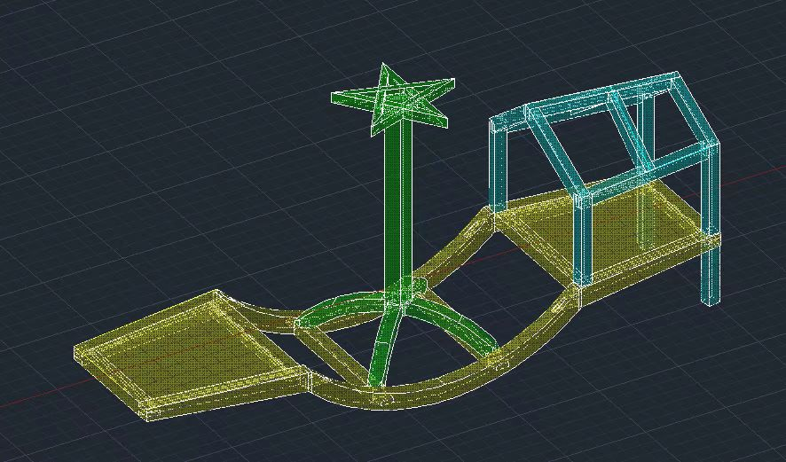

C
A

B

3.本题共分三模块制作:星杆为A模块;船身为B模块;屋架C模块。
（三）评判标准
1．分数权重
表2-1 分数权重表
模块编号 | 考核项 | 考核项名称 |  | 分值
模块编号 | 考核项 |  |  | 主观分 | 客观分
A | a | 绘图 |  |  | 2
A | b | 榫接内部 |  | 3
A | c | 榫接外部 |  |  | 5
A | d | 尺寸 |  |  | 4
A | e | 与图纸的一致性 |  |  | 2
A | f | 表面砂光和倒棱 |  | 3
A | 小计 |  |  | 6 | 13
B | a | 绘图 |  |  | 3
B | b | 榫接内部 |  | 10
B | c | 榫接外部 |  |  | 10
B | d | 尺寸 |  |  | 12
B | e | 与图纸的一致性 |  |  | 3
B | f | 表面砂光和倒棱 |  | 6
B | 小计 |  |  | 16 | 28
C | a | 绘图 |  |  | 4
C | b | 榫接内部 |  | 8
C | c | 榫接外部 |  |  | 8
C | d | 尺寸 |  |  | 12
C | f | 与图纸的一致性 |  |  | 5
 |  |  | 小计 | 8 | 29
 |  |  | 总计 |  | 100
G |  |  | 换料/根2分 |  | -6
注：该配分方案仅供参考，本次竞赛评分以最终评分方案为准。
2.评分流程
选拔赛评分流程采用世界技能大赛的评分方法进行。各
裁判员分为不同的组别，分别对各模块进行评分。各评分小组负责所有选手同一指标的现场评分，并签字确认评分结果。
评判工作分为客观评判和主观评判两个部分。客观评判：针对比赛结果如选手的设计图纸和作品进行客观评价。主观评判：针对选手比赛作品的主观判断进行评价，由3名裁判同时对一处指标进行0-3等级归类评分，裁判给出的分数之间最大差异不得超过1分，如超过1分，就需要裁判说明理由，重新亮牌给分。
3.评判方法
本次比赛评判项目指标或精度要求见下表。
表2-2 评判项目指标或精度要求
序号 | 项目 | 指标或精度要求
a | 绘图 | 准确性、一致性、整洁度。
b | 榫接内部 | 所有选手应在每块递交待评分的材料上按送检图所示标记榫的编号，评分完成后，裁判将在已评分的榫接内部使用彩色水笔标记。  评价分：  - 任何情况下请参考评分细则的文字描述；  - 内部榫接几何形状与图纸一致-包括榫头长度和榫眼深度（只要榫眼是平整的，则允许在榫眼底部出现方榫机刀具痕迹）；  - 表面干净，切掉不规则的凸起，清除毛刺，修平、修整及调整榫的表面可以使用任何加工手段，包括手工；  - 榫接内部中不允许有硅胶、腊或其他外来材料；  - 榫肩没有过切或切割不足。  测量分：榫接与图纸一致性  - 测量榫头长度，±1mm（包含1mm）;  - 测量榫眼深度，±1mm（包含1mm）;

以上内容仅为本文档的试下载部分，为可阅读页数的一半内容。如要下载或阅读全文，请访问：https://d.book118.com/985102010110011121

